Skupina A Meno:____________________________________________

1. Vypočítaj obvod a obsah daného útvaru.

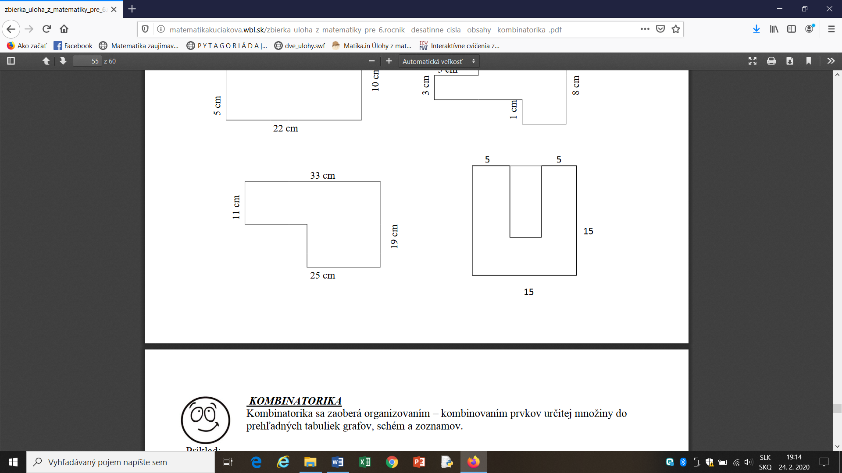

1. Podlaha svadobnej siene, ktorá má dĺžku 20 m a šírku 16,5 m, sa má pokryť kobercom. Koľko eur bude stáť koberec na pokrytie celej podlahy, ak 1 m2 koberca stojí 5,3 Eur?
2. Jedna strana obdĺžnika má dĺžku 8 cm. Vypočítajte dĺžku susednej strany a obvod, ak viete, že obsah je 24 cm2.
3. Daný je obdĺžnik ABCD so stranami a = 8 cm a b = 40 mm. Vypočítajte obsah a obvod.

1. Koľko metrov oplotenia je potrebné nakúpiť, ak naša záhrada má tvar obdĺžnika s rozmermi 20 m a 180 dm.

Skupina B Meno:______________________________________

1. Vypočítaj obvod a obsah daného útvaru.

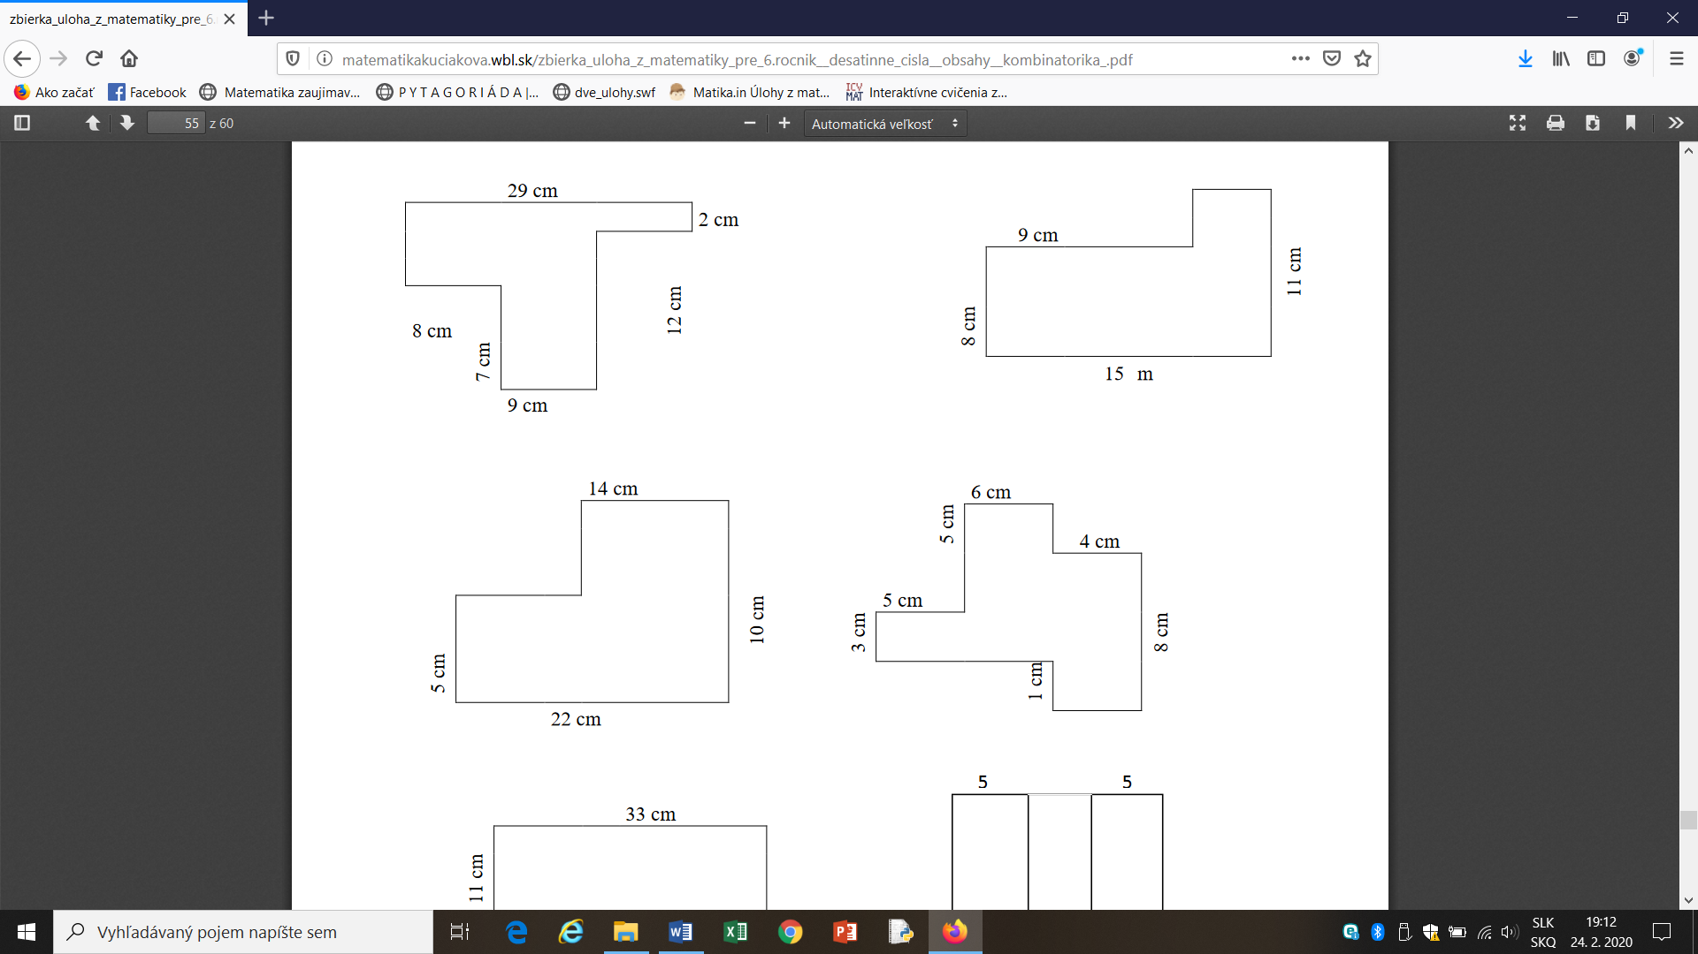

1. Koľko zaplatíme za položenie drevenej podlahy v obývačke nášho bytu s rozmermi 4,25 m a 5 m, ak jeden m2drevenej podlahy stojí 13€?

1. Jedna strana obdĺžnika má dĺžku 9 cm. Vypočítajte dĺžku susednej strany a obvod, ak viete, že obsah je 27 cm2.
2. Daný je obdĺžnik CDEF so stranami c = 9 cm a d = 30 mm. Vypočítajte obsah a obvod.
3. Koľko metrov pletiva je potrebné nakúpiť, ak naša záhrada má tvar obdĺžnika s rozmermi 30 m a 280 dm.